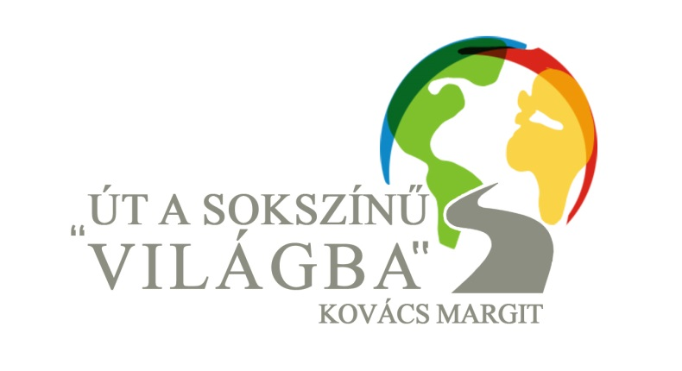Kovács Margit Német Nyelvoktató Nemzetiségi Általános Iskola, Alapfokú Művészeti Iskola

**2. NYITOTT KAPUK NAPJA**

**2025. január 15. szerda 16. 00 óra**

A rendezvényre szeretettel várjuk az iskolánk iránt érdeklődő szülőket és gyermekeiket!

16. 00 Köszöntő, tájékoztató az iskola pedagógiai programjáról, beszélgetés a leendő osztályfőnökökkel

16. 25 Emelt szintű rajzóra: Rendek Rita

16. 50 LEGO matematika: Mező Renáta

Robotika: Stolcz Attila

17. 20 Angol óra: Tóth Petra, Kovács Tamás

Német óra (nemzetiségi): Hanaszekné Grundtner Éva

Puláné Gétai Diána

Érdeklődni lehet: 06-96/428-033, [kovacsmargit@mfgyor.hu](mailto:kovacsmargit@mfgyor.hu)